**Київський національний університет імені Тараса Шевченка**

**факультет радіофізики, електроніки та комп’ютерних систем**

**Організація баз даних**

Лабораторна робота № 6

Тема: «Встановлення FireBird»

Роботу виконав

студент 3 курсу КІСА

Ситниченко Денис Вікторович

Київ 2020

Хід виконання роботи

Встановлення серверної частини бази даних FireBird відбудеться на віртуальній машині із операційною системою **Ubuntu 18.04.4** . Версія FireBird – 3.0

1. Було встановлено FireBird – 3.0-Server за допомогою наступних команд

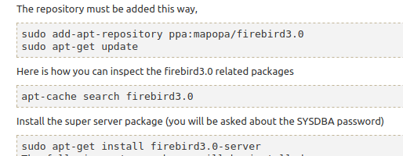

1. Було здійснено підключення локально до сервера

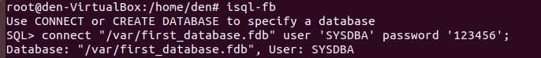

1. В конфігураційному файлі було закоментовано RemoteBindAddress і відкрито порт tcp 3050 на сервері.

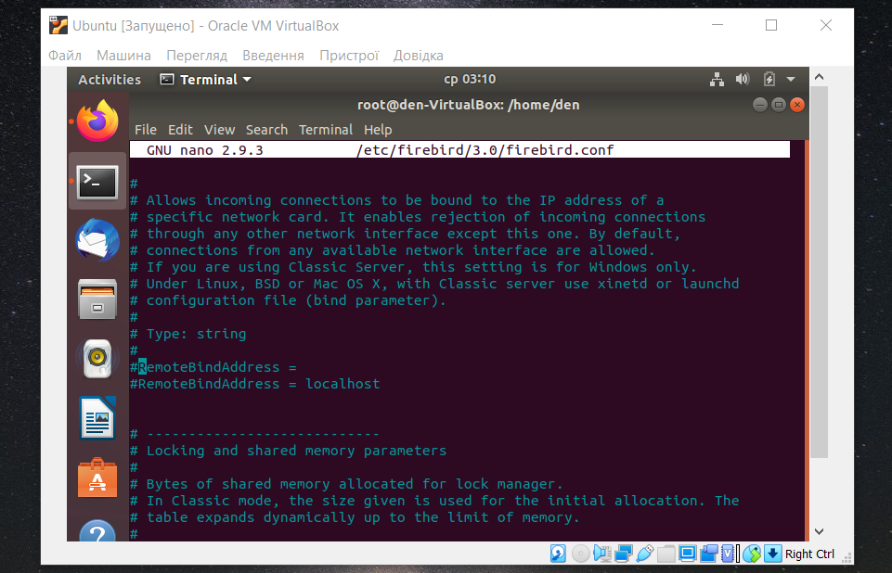

1. Для встановлення клієнтської частини запустимо інсталятор і у якості опцій встановлення виберемо клієнт + адміністративні функції:

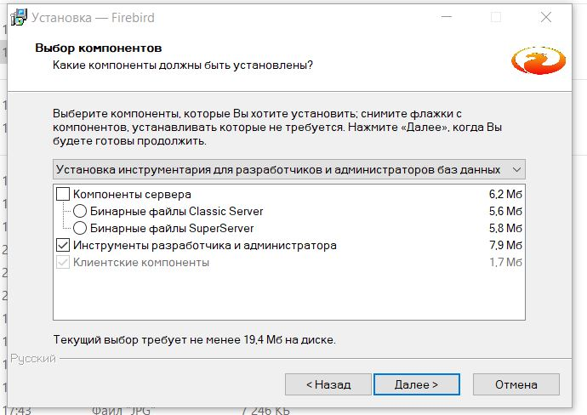

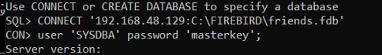 Відкриємо встановлену програму ISQL та виконаємо команду підключення до бази даних видаленого серверу. Як бачимо підключення успішне.

Висновок: FireBird – вільна, кросплатформена, реляційна база даних, плюсом якої є її мала вага та дуже простий функціонал. Тому і було вибрано встановити клієнт та сервер на різні ОС для показу кросплатформеності. Хотілось ще б відмітити зрозумілу документацію як російською так і англійською мовами, що значно полегшує процес встановлення за введення до експлуатації бд.